Hw6

网址：https://app-9sk6bbxrijhuhlyfq54nxm.streamlit.app/
模型：deepseek v4

提示词：
你是一个资深计算机视觉工程师和Python开发者，请帮我构建一个“现代视觉任务（分割与检测）”，并实现为一个可交互的Streamlit应用。要求代码清晰、可运行、结构规范

请完成以下5个模块，并最终整合为一个完整项目：

====================================
【模块1：FCN语义分割（Semantic Segmentation）】
====================================

实现一个基于FCN（Fully Convolutional Network）的语义分割示例：

1. 使用深度学习框架（推荐PyTorch）
2. 模型要求：

* 基于经典FCN结构（如FCN-32s或简化版）
* 使用预训练backbone（如VGG或ResNet，可选）
3. 数据集要求：

* 简单易获取，轻量级的优先，推荐：

* Pascal VOC（可用子集）
* 或其他轻量语义分割数据集
4. 实现内容：

* 数据加载与预处理
* 模型定义
* 训练与验证
5. 可视化：

* 原图
* 分割mask
* overlay效果（叠加图）
6. 输出指标：

* Pixel Accuracy
* Mean IoU（可选）

====================================
【模块2：R-CNN系列目标检测】
=================

实现目标检测方法，并体现R-CNN演进过程：

---

## 2.1 方法覆盖（至少包含）

1. R-CNN（可用简化版本演示思想）
2. Fast R-CNN（结构演示 + 简化实现）
3. Faster R-CNN（建议使用torchvision预训练模型）

---

## 2.2 实现要求

1. 数据集：

* 推荐Pascal VOC或COCO子集（避免过大）
2. 展示：

* 边界框检测结果（bounding boxes）
* 类别标签
3. 可视化：

* 原图 + 检测框
4. 对比说明：

* 三种方法在速度与精度上的差异（可结合理论+实验）

====================================
【模块3：Mask R-CNN实例分割】
====================

实现Mask R-CNN用于实例分割：

1. 使用torchvision提供的预训练Mask R-CNN模型
2. 数据：

* 可使用COCO子集或自定义少量数据
3. 输出：

* bounding box
* segmentation mask
4. 可视化：

* 不同实例用不同颜色mask显示
* mask叠加在原图上
5. 支持用户上传图片进行实例分割

====================================
【模块4：方法性能对比（重点模块）】
==================

对以下方法进行对比分析：

1. FCN（语义分割）
2. Faster R-CNN（目标检测）
3. Mask R-CNN（实例分割）

对比维度包括：

1. 精度指标（如mIoU、mAP等，允许使用简化指标）
2. 推理时间（inference time）
3. 模型大小（参数量）
4. 任务能力对比（语义分割 vs 检测 vs 实例分割）

输出：

* 表格对比
* 可视化图表（柱状图或折线图）
* 简要结论说明

====================================
【模块5：Streamlit交互应用】
===================

将所有模块整合为一个Streamlit Web App：

---

## 5.1 页面结构

使用侧边栏进行模块选择：

* FCN Segmentation
* Object Detection（R-CNN系列）
* Instance Segmentation（Mask R-CNN）
* Performance Comparison

---

## 5.2 交互功能

每个模块需提供：

1. 参数调节：

* 置信度阈值（confidence threshold）
* 是否使用预训练模型
* 图片选择或上传
2. 操作按钮：

* “运行模型”
3. 输出内容：

* 图像结果展示
* 指标显示

---

## 5.3 必须功能

1. 用户上传图片进行：

* 语义分割
* 目标检测
* 实例分割
2. 动态显示结果
3. 可视化清晰（使用matplotlib或plotly）

====================================
【工程与实现要求】
=========

1. 使用Python实现

2. 推荐技术栈：

* PyTorch
* torchvision
* numpy
* matplotlib / plotly
* streamlit

4. 提供：

* requirements.txt
* 清晰的运行说明（如何启动Streamlit）

5. 代码要求：

* 所有代码可运行
* 不过度复杂

====================================
【输出格式要求】
========

请分步骤输出：

1. 项目整体结构
2. 各模块核心代码
3. Streamlit整合代码（app.py）
4. 示例运行说明
截图：
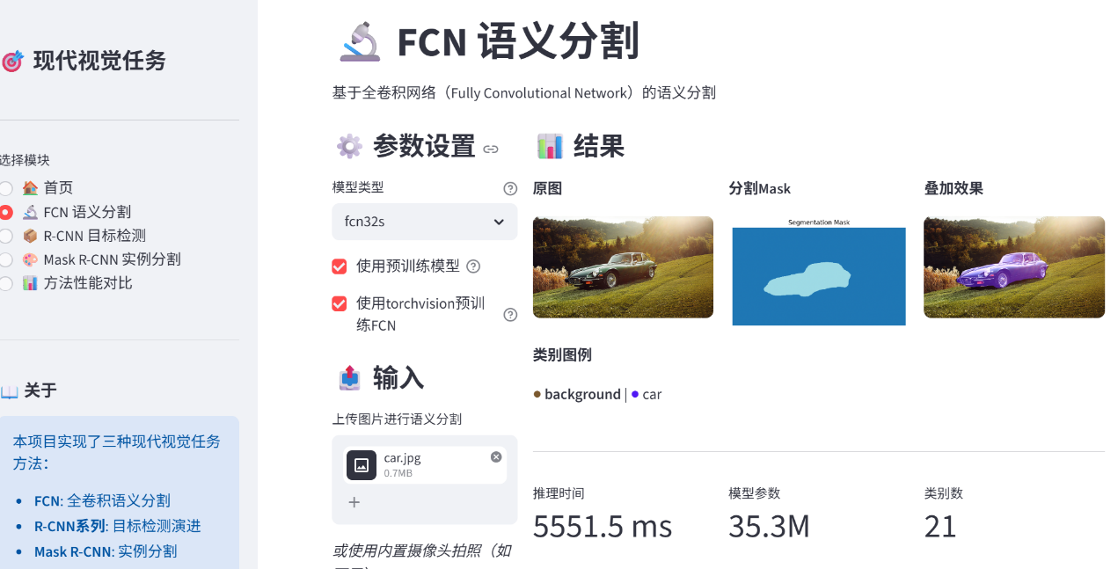
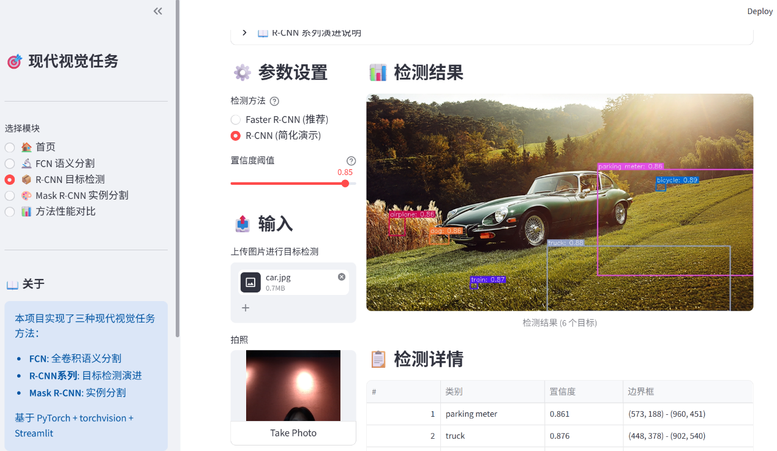
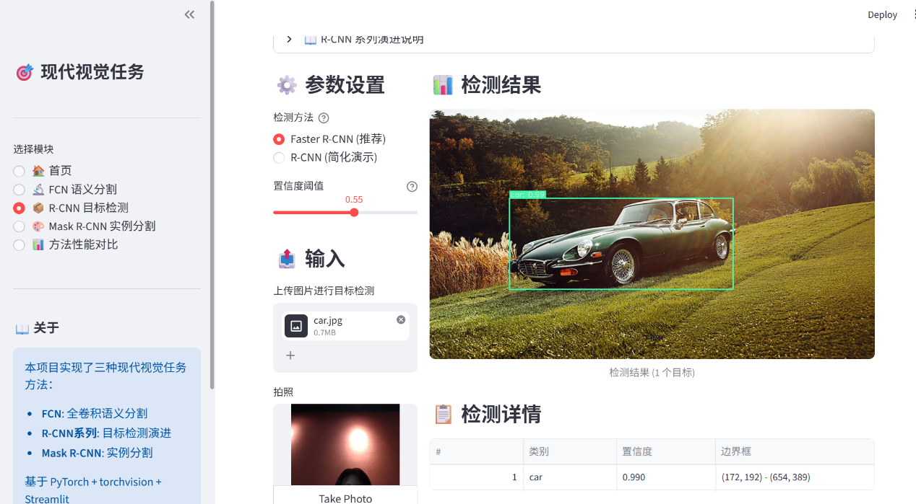
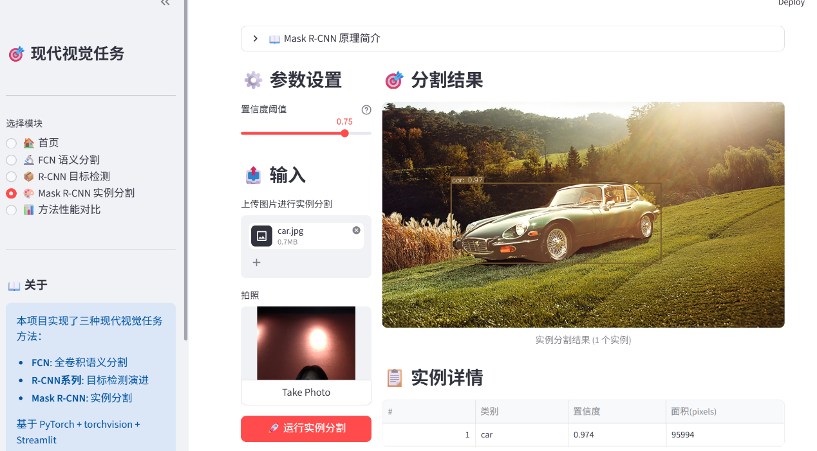
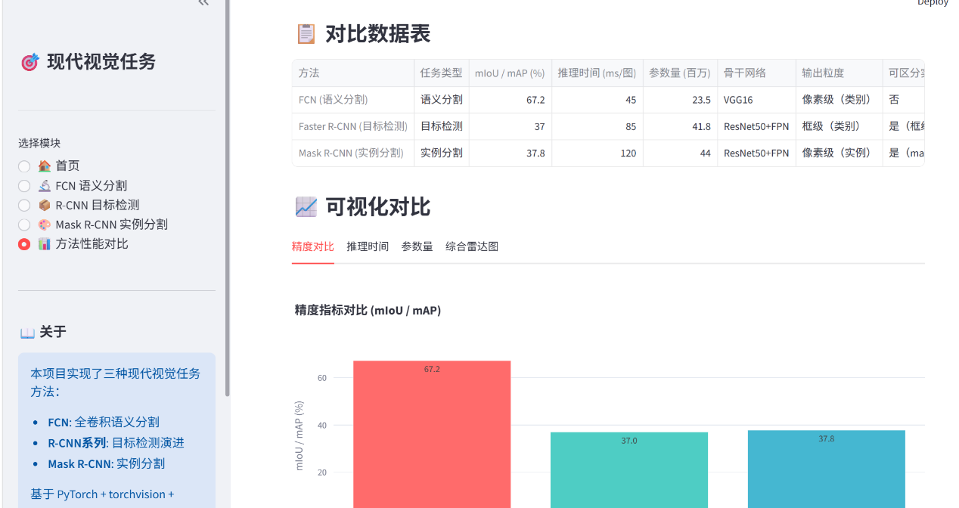

小结：
本次作业通过实现FCN语义分割、R-CNN系列目标检测和Mask R-CNN实例分割三大模块，深入理解了现代视觉任务的核心方法及其演进脉络。FCN将分类网络的全连接层替换为卷积层，实现了端到端的像素级语义分割。目标检测部分梳理了从R-CNN到Fast R-CNN再到Faster R-CNN的完整发展过程。Mask R-CNN则在Faster R-CNN基础上增加了轻量级的Mask分支，并用RoIAlign替代RoIPool解决了量化误差问题。在实验过程中也观察到了预训练模型在相邻类别（如狗和马）上的混淆现象，这说明实际应用中需要根据具体场景对模型进行微调。

